RENCANA PELAKSANAAN PEMBELAJARAN
(RPP)

Sekolah : SD Negeri Ciseupan
Kelas /Semester : 2 / 2 (dua )
Tema 8 : Keselamatan di Rumah dan di Perjalanan
Subtema 2 : Menjaga Keselamatan di Rumah
Pembelajaran ke- : 3
Fokus Pembelajaran : Bahasa Indonesia dan Matematika
Materi : Penggunaan tanda titik dan kalimat tanya
Mengenal tanda waktu dari jam ke menit
Alokasi Waktu : 6 x 35 menit (6 JP)
- KOMPETENSI INTI (KI)
- Menerima dan menjalankan ajaran agama yang dianutnya.
- Memiliki perilaku jujur, disiplin, tanggung jawab, santun, peduli, dan percaya diri dalam berinteraksi dengan keluarga, teman, guru, dan tetangga.
- Memahami pengetahuan faktual dengan cara mengamati (mendengar, melihat, membaca) dan menanya berdasarkan rasa ingin tahu tentang dirinya, makhluk ciptaan Tuhan dan kegiatannya, dan benda-benda yang dijumpainya di rumah dan di sekolah.
- Menyajikan pengetahuan faktual dalam bahasa yang jelas, sistematis dan logis dalam karya yang estetis, dalam gerakan yang mencerminkan anak sehat, dan dalam tindakan yang mencerminkan perilaku anak beriman dan berakhlak mulia.
- KOMPETENSI DASAR DAN INDIKATOR PENCAPAIAN KOMPETENSI
Bahasa Indonesia
Kompetensi Dasar | Indikator Pencapaian Kompetensi
3.2 Mengenal teks cerita narasi sederhana kegiatan dan bermain di lingkungan dengan bantuan guru atau teman dalam bahasa Indonesia lisan dan tulis yang dapat diisi dengan kosakata bahasa daerah untuk membantu pemahaman. | 3.2.1 Menelaah isi teks cerita narasi sederhana tentang menjaga keselamatan dalam latihan tari  3.2.2 Menguraikan pengguanaan tanda titik pada teks cerita tersebut  3.2.3 Menuliskan kalimat yang memuat aturan penggunaan tanda titik pada teks cerita.  3.2.4 Membuat kalimat tanya apa, siapa, mengapa, bagaimana, dimana, dan kapan. secara mandiri siswa dapat menceritakan kata-kata yang dibacanya.
4.2 Memperagakan teks cerita narasi sederhana tentang kegiatan dan bermain di lingkungan secara mandiri dalam bahasa Indonesia lisan dan tulis yang dapat diisi dengan kosakata bahasa daerah untuk membantu penyajian. | 4.2.1 Menceritakan teks cerita narasi sederhana tentang kegiatan di lingkungan keluarga berdasarkan gambar dikaitkan dengan penggunaan kata tanya yang dibaca secara mandiri.
Matematika
Kompetensi Dasar | Indikator Pencapaian Kompetensi
3.5 Mengenal satuan waktu dan menggunakannya pada kehidupan seharihari di lingkungan sekitar. | 3.5.1 Menguraikan satuan waktu dari jam ke menit  3.5.2 Menuliskan kegiatan sehari-hari dengan satuan waktu.
4.5 Memecahkan masalah nyata secara efektif yang berkaitan dengan penjumlahan, pengurangan, perkalian,pembagian, waktu,panjang, berat benda dan uang, selanjutnya memeriksa kebenaran jawabnya.. | 4.5.1 Memecahkan masalah yang berkaitan dengan waktu.

- TUJUAN PEMBELAJARAN
  - Melalui pemberian rangsangan melalui teks narasi, siswa dapat Menelaah isi teks cerita narasi sederhana tentang menjaga keselamatan dalam Latihan tari dengan cermat.
  - Melalui membaca teks cerita, siswa dapat menguraikan pengguanaan tanda titik pada teks cerita tersebut dengan benar.
  - Melalui kegiatan diskusi, siswa dapat menuliskan kalimat yang memuat aturan penggunaan tanda titik pada teks cerita dengan tepat .
  - Melalui kegiatan diskusi, siswa dapat membuat kalimat tanya apa, siapa, mengapa, bagaimana, dimana, dan kapan dengan tepat.
  - Melalui kegiatan mandiri, menceritakan teks cerita narasi sederhana tentang kegiatan di lingkungan keluarga berdasarkan gambar dikaitkan dengan penggunaan kata tanya yang dibaca secara mandiri siswa dapat menceritakan kata-kata yang dibacanya dengan benar.
  - Melalui kegiatan penugasan, siswa mampu menguraikan satuan waktu dari jam ke menit dengan tepat
  - Melalui kegiatan penugasan, siswa mampu memecahkan masalah yang berkaitan dengan waktu dengan benar.
Karakter siswa yang diharapkan : Religius, Nasionalis, Mandiri, Gotong-royong, Integritas.

- METODE PEMBELAJARAN
Pendekatan Pembelajaran : Saintifik.
Metode Pembelajaran : Diskusi, tanya jawab, penugasan, dan ceramah.
Model Pembelajaran : Problem Based Learning

- MEDIA/ALAT, BAHAN, DAN SUMBER BELAJAR
Media/Alat : 1. Teks bacaan Menjaga keselamatan dalam latihan Tari
2. Power point/ PPT.
3. Laptop, HP android
4. Internet (Modem, HP / teatering)
5.Aplikasi google meet, whatsapp, dan google form https://docs.google.com/forms/d/e/1FAIpQLSeXD3o_hryQbUxNzQcnoMQBTow6WVK_DrYg2Zv87bBm5YhB9A/viewform
Sumber Belajar : 1. Buku Guru dan Buku Siswa Kelas 2, Tema 8: Keselamatan di Rumah dan di Perjalanan . Buku Tematik Terpadu Kurikulum 2013 (Revisi 2017). Jakarta: Kementerian Pendidikan dan Kebudayaan.
- LANGKAH-LANGKAH KEGIATAN PEMBELAJARAN
Kegiatan | Deskripsi | Alokasi Waktu
Pendahuluan | - Kegiatan pembelajaran dilakukan secara daring melalui g-meet. Guru menyiapkan jadwal pembelajaran yang akan dilakukan. Guru menshare link melalui WA grup untuk kegiatan pembelajaran.(Teknologi)  - Kelas dibuka dengan salam, menanyakan kabar, dan mengecek kehadiran siswa.PPK  - Siwa berdo’a dengan dipimpin oleh salah seorang siswa/ketua kelas. Religius  - Siswa difasilitasi untuk bertanya jawab pentingnya mengawali setiap kegiatan dengan doa. Selain berdoa, guru dapat memberikan penguatan tentang sikap syukur. Religius, PPK  - Siswa diajak menyanyikan Lagu Indonesia Raya. Guru memberikan penguatan tentang pentingnya menanamkan semangat kebangsaan. Nasionalis  - Siswa melakukan pembiasaan membaca 15 menit. Literasi  - Siswa diminta memeriksa kerapian diri dan kebersihan kelas memotivasi dengan menganyikan “lagu keselamatan di dapur”Pedagogik  - Guru melakukan apersepsi dengan menanyakan materi sebelumnya tentang dan materi yang akan dibahas tentang:  - Masih ingatkah kalian aturan menjaga keselematan dirumah?  - Tahukah kalian cara membaca jam dan cara penulisannya?  - Guru melakukan apersepsi dengan materi yang akan dibahas tentang:  - Siapa yang tahu tentang penggunaan tanda titik dan kalimat tanya?  - Berapa jam kalian tidur malam hari?  - Coba bisakah kalian menghitung berapa menit kalian tidur malam tadi?  - Guru menjelaskan tujuan pembelajaran hari ini yaitu mampu Menelaah isi teks cerita narasi sederhana tentang menjaga keselamatan dalam latihan tari, menguraikan pengguanaan tanda titik pada teks cerita tersebut, menuliskan kalimat yang memuat aturan penggunaan tanda titik pada teks cerita, membuat kalimat tanya apa, siapa, mengapa, bagaimana dari gambar, menceritakan teks cerita narasi sederhana tentang kegiatan di lingkungan keluarga berdasarkan teks yang dibaca secara mandiri, menguraikan satuan waktu dari jam ke menit.  - Guru menjelaskan rangkaian kegiatan yang akan dilaksanakan hari ini yaitu membuat jadwal g-meet, mengamati masalah yang disajikan lewat powerpoint, diskusi, | 15 menit
Kegiatan inti | - Guru mempresentasi kan pembelajaran menggunakan power point di g-meet. (Teknologi)  - Guru membuka dengan memberi rangsangan nyanyian Menjaga keselamatan dirumah (Menyimak)  - Siswa diminta untuk mengamati cerita beserta gambar yang ditampilkan di powerpoint tentang menjaga keselamatan dalam latihan Tari. Literasi (Mengamati)  - Melakukan tanya jawab tentang menjaga keselematan dalam latihan tari  - Bagaimana kalian menentukan penggunaan tanda titik?  - Bagaimana kalian mampu membuat kalimat tanya sesuai cerita tersebut?  - Dari teks bacaan diatas, Bagaimana cara menjaga keselamatan dirumah. Apalagi di masa pandemi ini?  - Bagaimana kalian menghitung berapa menit latihan tari itu dilakukan? (Bertanya) (Critical Thinking and Problem Solving (Mengamati).  - Siswa mengidentifikasi dengan mengaitkan cerita dengan kehidupan sehari-hari (Brainstorming)  Identifikasi Permasahan  - Coba , manakah kalimat yang menggunakan tanda titik?  - Setelah kalian membaca teks tersebut. Apa saja kata tanya yang digunakan?  - Apakah kita perlu menjaga keselamatan dirumah apalagi pada masa pandemi ini?  - Coba bagaimana cara menghitung lama waktu kegitan dengan mengubah dari jam ke menit?  - Guru membimbing peserta didik melakukan pengumpulan data dengan  - Memberikan informasi terkait dengan materi penggunaan tanda titik, kalimat tanya dan mengubah dari jam ke menit melalui aplikasi google classroom dengan link  https://classroom.google.com/c/jMzYwODkzNTM2ODE0?cjc=gdzxdgj .(Pengumpulan data).  - Guru melakukan icebreaking dengan tepuk pintar . pintar pintar, berprestasi  - Guru membentuk kelompok kecil anatara 3-4 orang perkelompok dengan metode berhitung. Collaboration (mengasosiasi),  - Guru mengirimkan link LKPD ke WhatsApp Group, siswa berdiskusi untuk mencari solusi pemecahan masalah tentang menguraikan pengguanaan tanda titik pada teks cerita tersebut dengan benar, siswa dapat menuliskan kalimat yang memuat aturan penggunaan tanda titik pada teks cerita dengan tepat , siswa dapat membuat kalimat tanya apa, siapa, mengapa, bagaimana, dimana, dan kapan dengan tepat.Collaboration (mengasosiasi),  - Siswa melakukan presentasi hasil pemecahan masalah, kelompok yang lain memberikan apresiasi. Evaluasi.  - Guru membimbing presentasi dan mendorong kelompok memberikan penghargaan serta masukan kepada kelompok lain. Pedagogik, Menanya  - Siswa merangkum/ membuat kesimpulan sesuai dengan masukan yang diperoleh dari kelompok lain.  - Guru merangkum bersama siswa melalui powerpoint tentang penggunaan tanda titik, kalimat tanya, dan menghitung lama waktu kegitan Communication .  - Guru memberikan penguatan materi pembelajaran yang telah dipelajari  - Guru melakukan icebreaking disela-sela kegiatan dengan menonton video nyanyian.  - Melalui kegiatan penugasan pada LKPD, Menguraikan satuan waktu dari jam ke menit. (Mandiri)  - Guru mengingatkan kembali melalui powerpoint yang didalamnya membahas penggunaan tanda titik dan kalimat tanya Mengenal waktu dari jam ke menit Communication  - Siswa mencari informasi tentang tanda titik dan kalimat tanya di google, atau youtube Literasi , Teknology  - Melalui kegiatan mengamati gambar, Siswa mampu membuat kalimat tanya juga membuat cerita dari gambar tersebut Mandiri.  - Melalui kegiatan mengamati gambar, Siswa mampu membuat cerita dari gambar tersebut. Mandiri.  - Setiap siswa mampu membacakan cerita melalui g-meet dengan percaya diri. Teknology ,Communication | 180 menit
Penutup | - Siswa mengemukan hasil belajar hari ini dan manfaatnya  - Guru memberikan penguatan dan kesimpulan bersama siswa  - Siswa diberikan kesempatan berbicara /bertanya dan menambahkan informasi dari siswa lainnya.  - Siswa mengerjakan soal evaluasi di google form yang disipkan oleh guru. Link google form https://docs.google.comj/forms/d/e/1FAIpQLSeXD3o_hryQbUxNzQ-cnoMQBTw6WVK_DrjYg2Zv87bBm5YhB9A/viewform dishare siswa mengerjakan melalui link tersebut  - Melakukan remedial dan pengayaan  - Remedial: mengulas kembali materi yang belum dikuasai siswa  - Pengayaan: membuat kartu soal tentang materi hari ini  - Guru memberikan penugasan untuk dikerjakan dirumah Untuk mengoptimalkan kegiatan tersebut, orang tua membiasakan anak menghitung lama kegiatan dengan mengguankan satuan jam. Kemudian, membimbing anak mengubah satuan jam ke dalam menit sehingga anak dapat dengana mudah menentukan satuan waktu secara tepat.  - Menyampaikan materi yang akan dipelajari esok yaitu menggunakan kalimat tanya dengan lafal dan intonasi yang tepat.  - Menyanyikan lagu daerah halo-halo bandung untuk menumbuhkan nasionalisme, persatuan, dan toleransi.  - Salam dan do’a penutup di pimpin oleh salah satu siswa | 15 menit

- PENILAIAN
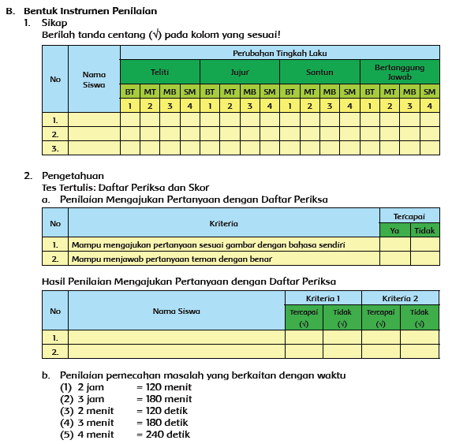

Rubrik Penilaian Pengetahuan
Bahasa Indonesia KD 3.2 & 4.2 (Rubrik tabel penggunaan tanda titik dan kata tanya)
Aspek | Skor
 | 4 | 3 | 2 | 1
Ketepatan Menuliskan kalimat yang memuat aturan penggunaan tanda titik pada teks cerita. | Semua menuliskan kalimat yang memuat aturan penggunaan tanda titik pada teks cerita. dengan benar, tanpa bantuan guru | Ada beberapa menuliskan kalimat yang memuat aturan penggunaan tanda titik pada teks cerita. dengan benar, tanpa bantuan guru | Ada beberapa menuliskan kalimat yang memuat aturan penggunaan tanda titik pada teks cerita.dengan benar, dengan bantuan guru | Belum ada menuliskan kalimat yang memuat aturan penggunaan tanda titik pada teks cerita.dengan benar dengan bantuan guru
Ketepatan Membuat kalimat tanya apa, siapa, mengapa, bagaimana, dimana, dan kapan disesuaikan dengan jawaban yang ada | Semua aspek yang diharapkan ada baik itu membuat kalimat tanya apa, siapa, mengapa, bagaimana, dimana, dan kapan disesuaikan dengan jawaban yang ada, tanpa bantuan guru | Ada beberapa aspek yang diharapkan ada baik itu, membuat kalimat tanya apa, siapa, mengapa, bagaimana, dimana, dan kapan disesuaikan dengan jawaban yang ada, tanpa bantuan guru | Ada beberapa aspek yang diharapkan ada baik itu membuat kalimat tanya apa, siapa, mengapa, bagaimana, dimana, dan kapan disesuaikan dengan jawaban yang ada, bantuan guru | Belum ada  aspek yang diharapkan ada baik itu, membuat kalimat tanya apa, siapa, mengapa, bagaimana, dimana, dan kapan disesuaikan dengan jawaban yang ada, bantuan guru
Keterampilan Menceritakan teks cerita narasi sederhana tentang kegiatan di lingkungan keluarga berdasarkan gambar dikaitkan dengan penggunaan kata tanya yang dibaca secara mandiri. | Kesesuaian cerita dengan gambar, tanpa bantuan guru | Ada beberapa aspek tidak sesuai dengan gambar, tanpa bantuan guru | Ada beberapa aspek tidak sesuai dengan gambar, ada bantuan dari guru | Belum adanya kesesuaian cerita dengan gambar, bantuan guru

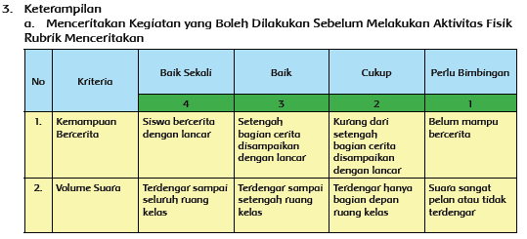

Mengetahui  Kepala SD Negeri Ciseupan  .........................................  NIP. ………………….. |  | 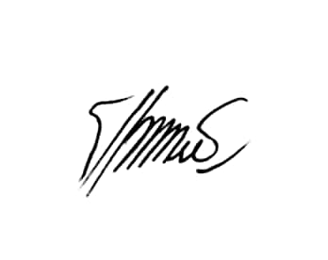  Sukabumi, 04 Mei 2021  Guru Kelas 2  ...........................................  NUPTK. ..........................

BAHAN AJAR
MATERI BAHASA INDONESIA KELAS 2
PENGGUNAAN TANDA TITIK DAN KATA TANYA

KOMPETENSI DASAR DAN INDIKATOR PENCAPAIAN KOMPETENSI
Bahasa Indonesia
Kompetensi Dasar | Indikator Pencapaian Kompetensi
3.2 Mengenal teks cerita narasi sederhana kegiatan dan bermain di lingkungan dengan bantuan guru atau teman dalam bahasa Indonesia lisan dan tulis yang dapat diisi dengan kosakata bahasa daerah untuk membantu pemahaman. | 3.2.1 Menelaah isi teks cerita narasi sederhana tentang menjaga keselamatan dalam latihan tari  3.2.2 Menguraikan pengguanaan tanda titik pada teks cerita tersebut  3.2.3 Menuliskan kalimat yang memuat aturan penggunaan tanda titik pada teks cerita.  3.2.4 Membuat kalimat tanya apa, siapa, mengapa, bagaimana, dimana, dan kapan. secara mandiri siswa dapat menceritakan kata-kata yang dibacanya.
4.2 Memperagakan teks cerita narasi sederhana tentang kegiatan dan bermain di lingkungan secara mandiri dalam bahasa Indonesia lisan dan tulis yang dapat diisi dengan kosakata bahasa daerah untuk membantu penyajian. | 4.2.1 Menceritakan teks cerita narasi sederhana tentang kegiatan di lingkungan keluarga berdasarkan gambar dikaitkan dengan penggunaan kata tanya yang dibaca secara mandiri.

Matematika
Kompetensi Dasar | Indikator Pencapaian Kompetensi
3.5 Mengenal satuan waktu dan menggunakannya pada kehidupan seharihari di lingkungan sekitar. | 3.5.1 Menguraikan satuan waktu dari jam ke menit  3.5.2 Menuliskan kegiatan sehari-hari dengan satuan waktu.
4.5 Memecahkan masalah nyata secara efektif yang berkaitan dengan penjumlahan, pengurangan, perkalian,pembagian, waktu,panjang, berat benda dan uang, selanjutnya memeriksa kebenaran jawabnya.. | 4.5.1 Memecahkan masalah yang berkaitan dengan waktu.

TUJUAN PEMBELAJARAN
  - Melalui pemberian rangsangan melalui teks narasi, siswa dapat Menelaah isi teks cerita narasi sederhana tentang menjaga keselamatan dalam Latihan tari dengan cermat.
  - Melalui membaca teks cerita, siswa dapat menguraikan pengguanaan tanda titik pada teks cerita tersebut dengan benar.
  - Melalui kegiatan diskusi, siswa dapat menuliskan kalimat yang memuat aturan penggunaan tanda titik pada teks cerita dengan tepat .
  - Melalui kegiatan diskusi, siswa dapat membuat kalimat tanya apa, siapa, mengapa, bagaimana, dimana, dan kapan dengan tepat.
  - Melalui kegiatan mandiri, menceritakan teks cerita narasi sederhana tentang kegiatan di lingkungan keluarga berdasarkan gambar dikaitkan dengan penggunaan kata tanya yang dibaca secara mandiri siswa dapat menceritakan kata-kata yang dibacanya dengan benar.
  - Melalui kegiatan penugasan, siswa mampu menguraikan satuan waktu dari jam ke menit dengan tepat
  - Melalui kegiatan penugasan, siswa mampu memecahkan masalah yang berkaitan dengan waktu dengan benar.
BAHASA INDONESIA
Penggunaan Tanda Titik dan Kalimat Tanya
- Tanda Titik
Titik merupakan tanda baca berupa noktah yang digambarkan dengan simbol (.). Aturan penggunaan tanda titik
- Tanda titik dipakai sebagai akhir dari kalimat pernyataan
Contohnya: Saya makan nasi pecel.
Kami sampai di Bekasi.
- Tanda titik dipakai untuk memberi tanda dan memisahkan angka yang menandakan jam, menit, dan detik. Tanda titik juga dipakai sebagai penanda waktu atau jangka waktu.
Contohnya: Pukul 13.30 (pukul 13 lewat 30 menit atau setengan dua siang)
01.05.30 (1 jam, lima menit, 30 detik).
- Kata tanya dan kegunaan kata tanya
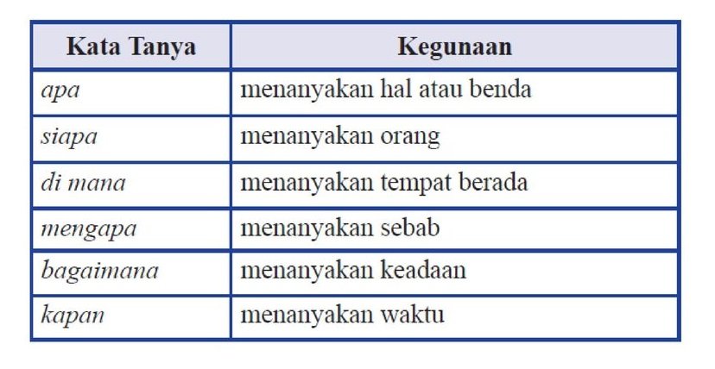
Contohnya : …………….namamu?
Jawab: Namaku Retno mayang
Untuk mengisi titik diatas kalian biasa mencari jawaban yang ada di dalam kotak. Karena jawabannya adalah menanyakan orang. Maka isinya adalah Siapa.
MATEMATIKA
Waktu dari jam ke menit
Dalam kehidupan sehari-hari waktu tidak dapat dipisahkan dari kegitan sehari-hari. Untuk itu kita perlu mengenal satuan waktu adalah jam.
Dalam 1 jam = 60 menit. Ketika kita melakukan kegiatan dengan durasi 2 jam. Maka, 2 jam × 60 = 120 jam.
Contoh: Udin dan teman-teman mulai Latihan tari pukul 14.00. Mereka selesai Latihan tari pukul 16.00. berarti durasi kegiatan adalah 2 jam.
Untuk memantapkan materi, perhatikan tanda waktu yang ditunjukan oleh jam berikut!

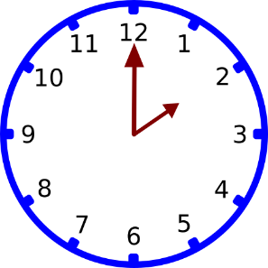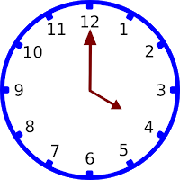
Sore
Siang

Mulai Latihan  Pukul 14.00 | Mulai Latihan  Pukul 16.00
Mereka mulai Latihan pukul 14.00
Mereka selesai Latihan pukul 16.00.
Lama kegiatan selama 2 jam.
1 jam = 60 menit
Jadi, mereka Latihan selama 120 menit
Setalah pemaparan diatas kalian cobalah berhitung.
Permasalahan nya bila durasi kegiatan adalah 4 jam. Maka berapa menit kegitan tersebut
Jawab = 4 jam × 60 menit = 240 menit.
Siswa harus mengetahui cara penjumlahan berulang 4 jam × 60 menit = 60 + 60 + 60 + 60 = 240 menit

LKPD
KELAS II SEKOLAH DASAR
TEMA 8
“Penggunaan tanda titik dan kalimat tanya
Mengenal waktu dari jam ke menit”

Nama : ANA YULIANA, S.Pd
No. Peserta : …………………
Prodi PPG : Guru Kelas SD
SUB TEMA 8 SUB TEMA 2
Pembelajaran 2

Lembar Kerja Peserta Didik

PEMBELAJARAN 2

TEMA 8 KESELAMATAN DIRUMAH DAN DIPERJALANAN

SUBTEMA 2 Menjaga Keselamatan di Rumah

Kelas
II

NAMA :
KELAS :

LEMBAR KERJA PESERTA DIDIK (LKPD)
Nama Kelompok : ………………………………….
Nama Siswa : ………………………………….
Kelas : II (Dua)
Tema : 5 Pengalamanku di Sekolah
Sub Tema : 2
Mata Pelajaran : Bahasa Indonesia, Matematika
Materi : Penggunaan tanda titik dan kalimat tanya
Sekolah : SDN Ciseupan

Bahasa Indonesia
3.2 Mengenal teks cerita narasi sederhana kegiatan dan bermain di lingkungan dengan bantuan guru atau teman dalam bahasa Indonesia lisan dan tulis yang dapat diisi dengan kosakata bahasa daerah untuk membantu pemahaman.
4.2 Memperagakan teks cerita narasi sederhana tentang kegiatan dan bermain di lingkungan secara mandiri dalam bahasa Indonesia lisan dan tulis yang dapat diisi dengan kosakata bahasa daerah untuk membantu penyajian.

Tujuan Pembelajaran
  - Melalui pemberian rangsangan melalui teks narasi, siswa dapat Menelaah isi teks cerita narasi sederhana tentang menjaga keselamatan dalam Latihan tari.
  - Melalui membaca teks cerita, siswa dapat menguraikan pengguanaan tanda titik pada teks cerita tersebut.
  - Melalui pengamatan, siswa dapat menuliskan kalimat yang memuat aturan penggunaan tanda titik pada teks cerita.
  - Melalui gambar siswa dapat membuat kalimat tanya apa, siapa, mengapa, bagaimana dari

Kegiatan yang dilakukan Siswa yaitu:
- Siswa diberikan rangsangan berupa gambar yang disajikan
- Siswa mengIdentifikasi masalah berupa cerita narsi sederhana
- Siswa mengumpulkan data penggunaan tanda titik dan penggunaan kata tanya
- Siswa mengolahan data dengan membuat kalimat menggunakan tanda titik dan kalimat tanya.
- Siswa melakukan Pembuktian dengan diprensentasikan dan dibacakan tanya jawab antar beda kelompok
- Siswa dan guru menarik simpulan tentang pengguaan tanda titik dan kata tanya.

TUGAS
Aktivitas Bersama
- Buatlah kelompok kecil 3-4 orang.
- Setiap siswa mengamati cerita pendek tersebut
- Cobalah telaah permasalahan penggunaan tanda titik dan kata tanya.
- Kemudian, jawablah pertanyaan yang ada dibawahnya.

Menjaga Keselamatan dalam Latihan Tari
Jam menunjukkan pukul 14.00. Udin dan teman-teman mengadakan Latihan tari. Mereka berlatih diruang tengah. Mereka dilatih oleh kakak Udin bernama Mutiara. Udin dan teman-teman berlatih mengikuti pola lantai.
Udin dan teman-teman memperhatikan keselamatan diri Ketika Latihan. Mereka membersihkan lantai terlebih dahulu. Barang-barang yang mudah pecah, dipindahkan terlebih dahulu. Semua itu dilakukan untuk menghindari hal-hal yang membahayakan diri Ketika menari. Sikap mereka pantas untuk ditiru dan dicontoh. Waktu menunjukkan pukul 16.00. Udin dan teman-teman selesai Latihan tari. Mereka sudah mahir menari dengan pola lantai. Mereka berterima kasih pada kak Mutiara karen telah membantu. Mereka juga tidak lupa merapikan Kembali tempat mereka Latihan. Tidak ada barang-barang yang berserakan.
Masih ingatkah kamu dengan aturan penggunaan tanda titik ?
Coba diingat Kembali
Kerjakan Latihan mengikuti petunjuk berikut !
Tulislah 5 kalimat yang memuat aturan penggunaan tanda titik !
Tuliskan pada kotak dibawah ini !

- ………………………………………………………………………………
- ………………………………………………………………………………
- ………………………………………………………………………………
- ………………………………………………………………………………
- ………………………………………………………………………………
Buatlah kalimat tanya dengan kata kunci yang ada dibawah juga jawaban yang yang sudah ada.
- …………………………………………………………………………………
Jawab: Udin dan teman teman
- ……………………………………………………………………………………
Jawab: Mereka berlatih diruang tengah
- …………………………………………………………………………………...
Jawab: Pukul 14.00
- …………………………………………………………………………………...
Jawab: Karena untuk menghindari hal-hal yang membahayakan diri ketika menari
- ……………………………………………………………………………………
Jawab: Iya, mereka sudah mahir menari dengan pola lantai
Periksa kembali pertanyaan yang telah kamu buat dengan teliti!
Jika belum benar, perbaiki kembali pertanyaan yang kamu buat dengan benar!
MENGAPAA
BERAPA
SIAPA

APA
DIMANA

LEMBAR KERJA PESERTA DIDIK (LKPD)
Nama Siswa : ………………………………….
Kelas : II (Dua)
Tema : 5 Pengalamanku di Sekolah
Sub Tema : 2
Mata Pelajaran : Bahasa Indonesia, Matematika
Materi : Mengenal waktu dari jam ke menit
Sekolah : SDN Ciseupan

Matematika
Kompetensi Dasar
3.5 Mengenal satuan waktu dan menggunakannya pada kehidupan seharihari di lingkungan sekitar.
4.5 Memecahkan masalah nyata secara efektif yang berkaitan dengan penjumlahan, pengurangan, perkalian,pembagian, waktu,panjang, berat benda dan uang, selanjutnya memeriksa kebenaran jawabnya..

Tujuan Pembelajaran
- Melalui gambar, siswa dapat menceritakan teks cerita narasi sederhana tentang kegiatan di lingkungan keluarga berdasarkan teks yang dibaca secara mandiri.
- Melalui pengamatan teks cerita narasi, siswa dapat Merinci satuan waktu dalam kegitan teks cerita.
- Melalui pengamatan gambar, siswa membandingkan cara penulisan waktu pada pagi hari dan siang hari
- Dari penjelasan guru, siswa mampu Menguraikan satuan waktu dari jam ke menit
- Dari pengamatan gambar, siswa mampu memecahkan masalah yang berkaitan dengan waktu.

TUGAS
- Siswa menelaah lagi bacaan yang pernah ditampilkan
- Secara mandiri, siswa mengetahui perubahan jam ke menit.
- Setelah diberikan pemahaman siswa dapat memecahkan permaslahan matematika berupa soal yang disajikan.
Menjaga Keselamatan dalam Latihan Tari
Jam menunjukkan pukul 14.00. Udin dan teman-teman mengadakan Latihan tari. Mereka berlatih diruang tengah. Mereka dilatih oleh kakak Udin bernama Mutiara. Udin dan teman-teman berlatih mengikuti pola lantai.
Udin dan teman-teman memperhatikan keselamatan diri Ketika Latihan. Mereka membersihkan lantai terlebih dahulu. Barang-barang yang mudah pecah, dipindahkan terlebih dahulu. Semua itu dilakukan untuk menghindari hal-hal yang membahayakan diri Ketika menari. Sikap mereka pantas untuk ditiru dan dicontoh. Waktu menunjukkan pukul 16.00. Udin dan teman-teman selesai Latihan tari. Mereka sudah mahir menari dengan pola lantai. Mereka berterima kasih pada kak Mutiara karen telah membantu. Mereka juga tidak lupa merapikan Kembali tempat mereka Latihan. Tidak ada barang-barang yang berserakan.
Pukul berapa Udin dan teman-teman mulai Latihan tari?
Pukul berapa pula mereka selesai Latihan tari?
Perhatikan tanda waktu yang ditunjukan oleh jam berikut!
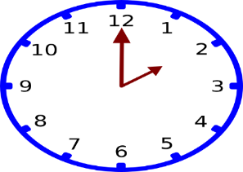
Sore
Siang

Mulai Latihan  Pukul 14.00 | Mulai Latihan  Pukul 16.00

Mereka mulai Latihan pukul 14.00
Mereka selesai Latihan pukul 16.00.
Lama kegiatan selama 2 jam.
1 jam = 60 menit
Jadi, mereka Latihan selama 120 menit
Setalah pemaparan diatas kalian cobalah berhitung
Ayo berlatih
Tentukan pukul berapa kegiatan-kegiatan berikut dimulai!
Gambarkan posisi jarum panjang dan pendek diangka berapa!
Hitung pula berapa menit kegiatan itu berlangsung

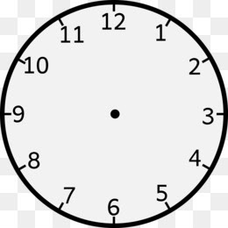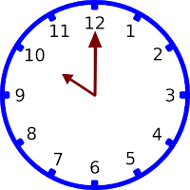

Pagi
Pagi

Mulai Latihan  Pukul …. | Mulai Latihan  Pukul 10.00
Lama waktu kegitan selama 2 jam.
1 jam = 60 menit
Jadi, lama waktu kegiatan=…… menit

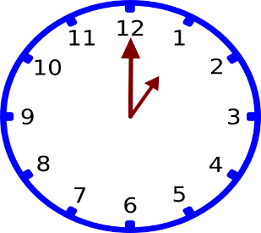
Siang
Pagi

Mulai Latihan  Pukul …. | Mulai Latihan  Pukul 13.00
Lama waktu kegitan selama 4 jam.
1 jam = 60 menit
Jadi, lama waktu kegiatan=…… menit

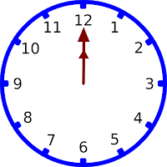
Siang
Pagi

Mulai Latihan  Pukul …. | Mulai Latihan  Pukul 12.00
Lama waktu kegitan selama 5 jam.
1 jam = 60 menit , Jadi, lama waktu kegiatan=…… menit

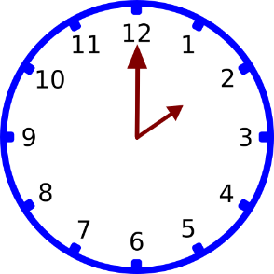
Pagi
Siang

Mulai Latihan  Pukul …. | Mulai Latihan  Pukul 14.00
Lama waktu kegitan selama 6 jam.
1 jam = 60 menit
Jadi, lama waktu kegiatan=…… menit

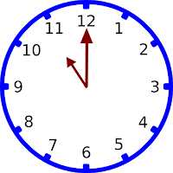
Siang
Pagi

Mulai Latihan  Pukul …. | Mulai Latihan  Pukul 11.00
Lama waktu kegitan selama 3 jam.
1 jam = 60 menit
Jadi, lama waktu kegiatan=
LEMBAR KERJA PESERTA DIDIK (LKPD)
Nama Siswa : ………………………………….
Kelas : II (Dua)
Tema : 5 Pengalamanku di Sekolah
Sub Tema : 2
Mata Pelajaran : Bahasa Indonesia,
Materi : Penggunaan tanda titik dan kalimat tanya
Sekolah : SDN Ciseupan

Bahasa Indonesia
4.2 Memperagakan teks cerita narasi sederhana tentang kegiatan dan bermain di lingkungan secara mandiri dalam bahasa Indonesia lisan dan tulis yang dapat diisi dengan kosakata bahasa daerah untuk membantu penyajian.

Tujuan Pembelajaran
- Melalui kegiatan mandiri, Menceritakan teks cerita narasi sederhana tentang kegiatan di lingkungan keluarga berdasarkan gambar dikaitkan dengan penggunaan kata tanya yang dibaca secara mandiri.
Ayo menulis
Setelah sebelumnya siswa berkelompok berlatih membuat pertanyaan!
Kerjakan Latihan dengan mengikuti petunjuk berikut!
Amati gambar dengan teliti!
Buatlah pertanyaan-pertanyaan dari gambar tersebut!
Tuliskan pertanyaan menggunakan kata-kata dibawah ini!
Setelah membuat petanyaan siswa dapat menyimpulkan dan membuat cerita berupa lisan melalui g-meet
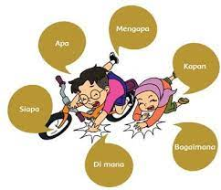

- Apa ……………………………………………………………….…….............
- Siapa…………….………………………………………………………………
- Diman…………….…………………………………………………………….
- Kapan…………………………………………………………………………..
- Mengapa……………………………………………………………………….
- Bagaimana…………….………………………………………………………...

PENILAIAN EVALUASI
TEMA 8 SUB TEMA 2 MATA PELAJARAN BAHASA INDONESIA DAN MATEMATIKA

NAMA :…………………………………
KELAS :…………………………………

- Jawablah pertanyaan di bawan ini dengan memberi tanda (x) pada hurup a, b, c dan d salah satu jawaban yang dianggap benar .!

1. Jam adalah alat untuk mengukur ….
a. Panjang
b. Berat
c. Waktu
2. Rani pergi sekolah pukul 07.00 pagi. Ternyata, Rani pulang pukul 11.00 dikarenakan macet. Berapa jam kegiatan rani di luar rumah….
a. 3 jam
b. 4 jam
c. 5 jam
3. Ridwan sedang sakit. Ridwan pergi kedokter Bersama ibunya. Ternyata, banyak yang sakit sudah 2 jam ridwan menunggu giliran baru terpanggil. Berapa menitkah ridwan menunggu antrian….
a. 120 menit
b. 180 menit
c. 240 menit
4. Perhatikan gambar di bawah 4 jam kemudian adalah pukul …
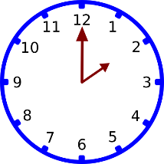
a. Pukul 17.00
b. Pukul 18.00
c. Pukul 19.00

5. ……….letak rumah nenekmu?
Kata tanya yang tepat untuk melengkapi kalimat tersebut adalah ……
a. Kapan
b. Berapa
c. Dimana
6. ……..harga satu …….. kertas?
- Berapa, rim
- Berapa, lusin
- Apa, rim

7. Perhatikan
- Saya makan nasi pecel.
- Kami sampai di Bekasi.
- Pukul 13.30
- Pukul 13 30.
Manakah penggunaan tanda titik dengan tepat …..
- I, II, dan III
- II, III, dan IV
- III, IV, dan I
8. Jika kita ingin mengetahui penyebab adik menangis, maka bagaimana kita bertanya ?
a. Mengapa adik menangis ?
b. Kapan adik menanngis ?
c. Dimana adik menangis ?
9. Ibu membelikan aku sepatu baru
Tanda baca yang tepat untuk mengakhiri kalimat di samping adalah …
a. tanya (?)
b. koma (,)
c. titik (.)
10. ……. Nama ibumu ?
Kata tanya yang tepat untuk melengkapi kalimat di sampings adalah …
- apa
- siapa
- dimana

JAWABAN

- C 6.A
- B 7.C
- A 8.A
- B 9.C
- C 10.B

Keterangan:
Skor setiap point 10 point jadi jika siswa menjawab dengan benar semua soal. Maka nilai nya 100.
Siswa dapat mengerjakan melalui google form dengan link sebagai berikut
https://docs.google.com/fokrms/d/e/1FAIpQLSeXD3o_hryQbUxNzQ-cnoMQBTw6WVK_DrYg2Zvh87bBm5YhB9A/viewform
Note*
Segala link terkait telah diubah dari aslinya, ini hanya sebagai contoh dari RPP pelaksanaan praktek pembelajaran PPG

